新 书 推 荐

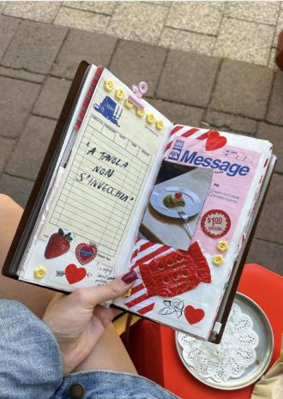
中文书名：《收藏回忆的艺术：自制纪念剪贴簿、小册子、小饰品、拼贴画和纪念品》
英文书名：The Art of Memory Collecting：Create Scrapbooks, Zines, Trinkets, Collages and Keepsakes to Preserve Treasured Moments
作 者：Martina Calvi
出 版 社：Hardie Grant
代理公司：ANA/Jessica Wu
页 数：176页
出版时间：2024年10月
代理地区：中国大陆、台湾
审读资料：电子稿
类 型：手工

内容简介：

卖点：

- 拼贴是一种低成本（几乎免费）保留回忆的方式
- 再利用——您只需使用家里现成的或在路上拾得的东西
- 入门级简单易学的手工艺，任何年龄段都可以尝试
- 图片网站Pinterest将纸艺的兴起称为2023年最大的新兴趋势之一
- 纸艺流行于Y2K兴起的年代，手工艺也逐渐有了怀旧色彩

回忆收藏者玛蒂娜总结了收集技巧并分享灵感，向读者展示了简单易学的拼贴和纪念册。作者将内容分成15个板块，以激发个人独特的创作。

具体板块包括：纪念册、框架式记忆墙、迷你饰品盒、假期日记、迷你旅行册、秘密口袋卡片、时光胶囊、地图拼贴和回忆瓶。您无需特殊技能，只需收集回忆，创造珍藏一生的纪念品。

作者简介：

玛蒂娜·卡尔维（Martina Calvi）来自澳大利亚悉尼，是一位混合媒介创作者和线上创作者。自2015年来，她一直将互联网作为她的剪贴簿，与超过30万粉丝的社群分享插画和混合媒介项目。她曾与Adobe、阿迪达斯、耐克、Snapchat等知名品牌进行了重要合作，也曾被《Elle》杂志报道。

内页展示：

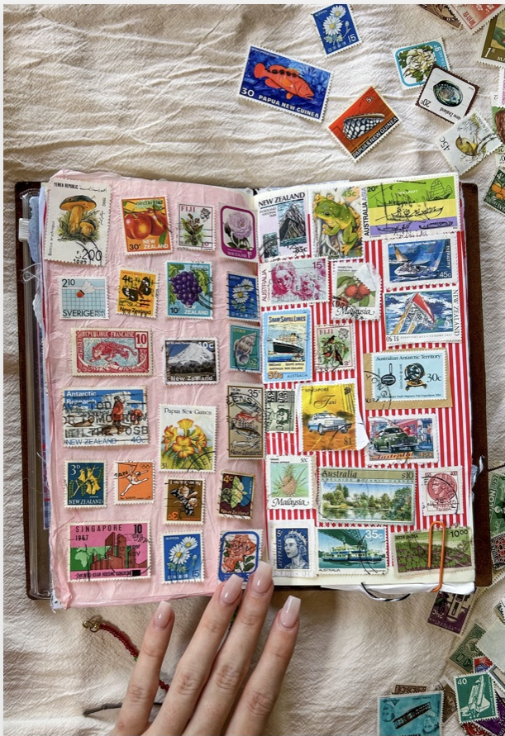

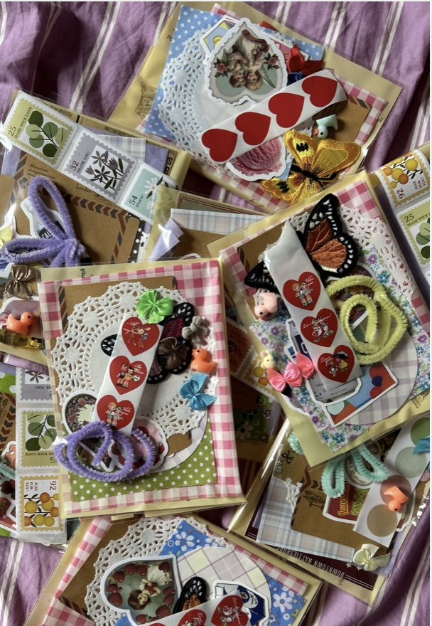

感谢您的阅读！
请将反馈信息发至：版权负责人
Email：Rights@nurnberg.com.cn
安德鲁·纳伯格联合国际有限公司北京代表处
北京市海淀区中关村大街甲59号中国人民大学文化大厦1705室, 邮编：100872
电话：010-82504106, 传真：010-82504200
公司网址：http://www.nurnberg.com.cn
书目下载：http://www.nurnberg.com.cn/booklist_zh/list.aspx
书讯浏览：http://www.nurnberg.com.cn/book/book.aspx
视频推荐：http://www.nurnberg.com.cn/video/video.aspx
豆瓣小站：http://site.douban.com/110577/
新浪微博：安德鲁纳伯格公司的微博_微博 (weibo.com)
微信订阅号：ANABJ2002

